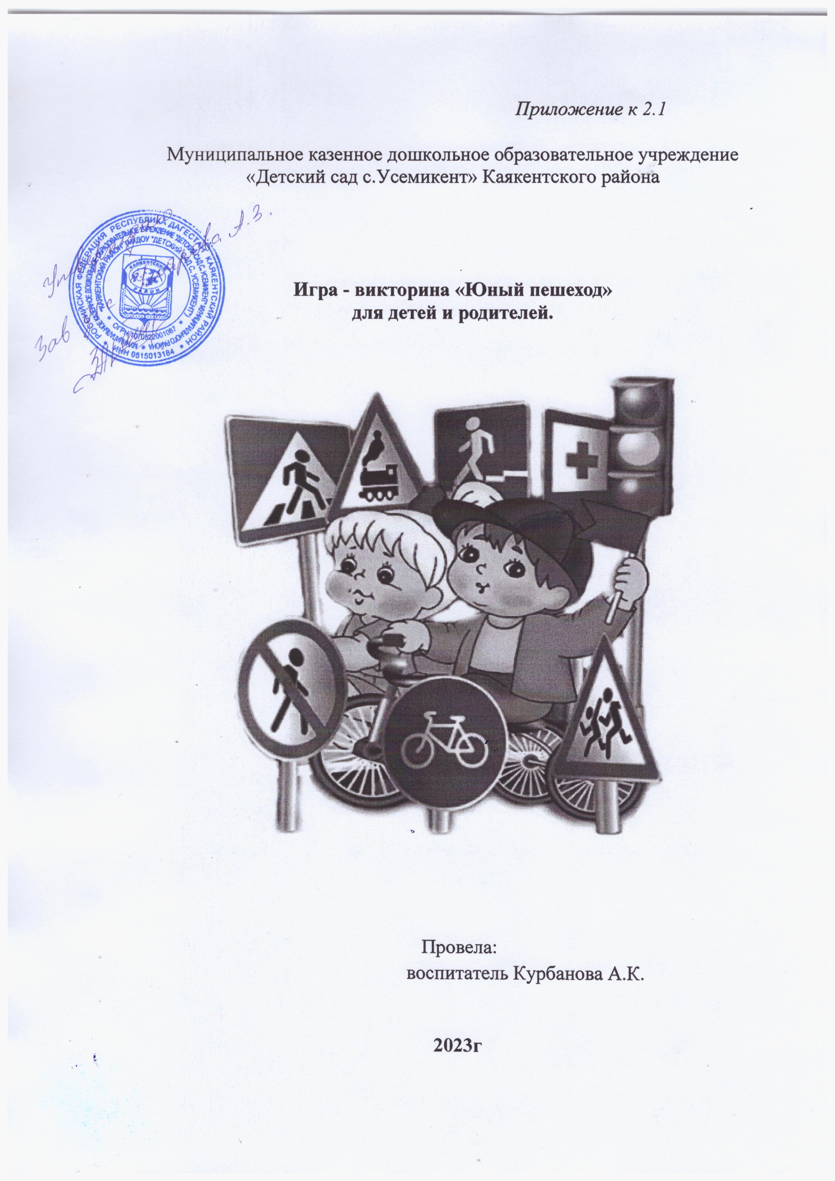

**Игра - викторина «Юный пешеход»**

**для детей и родителей.**

**Цель:** Способствовать обобщению знаний родителей об особенностях обучения детей правилам безопасного поведения на дорогах.  
**Задачи:** Закрепить знания детей о правилах дорожного движения.   
Развивать слуховое восприятие на основе различения звуков на дороге.  
Воспитывать желание и навыки совместного обсуждения.  
Повышать уровень логического мышления, концентрации внимания.  
Формировать готовность родителей к сотрудничеству с педагогами, развивать у детей навыки безопасного поведения на улице.  
**Материал:** презентационное оборудование, электронная презентация, магнитофон, два детских стола, детские стулья, картинки машинки, дорожные знаки, плакаты с дорожными ситуациями, галстуки для команд «Зебра» и «Автомобилисты», мольберт.  
**Ход занятия:**  
*В зал входит ведущий:* Сегодня мы собрались, чтобы побеседовать на очень важную для всех тему: как обеспечить безопасность свою и своих детей на дорогах. А сейчас поприветствуем участников игровой программы «Юный пешеход».  
*Под звуки песни «Шофер» входят две команды детей «Зебра» и «Автомобилисты»*.   
Приветствие команды «Зебра»  
Зебра - команда умелая ловкая, сильная, смелая!  
Соревноваться с нами спеши, мы уже взрослые - не малыши.  
Приветствие команды «Автомобилисты»  
Мы - Автомобилисты, не стой на пути, наша команда всегда впереди!  
Прошу команды занять свои места.  
*Дети рассаживаются на стульчики полукругом, лицом к экрану*.  
*Звучит телефонный звонок*.  
Ребята, звонил инспектор ГИБДД, он отправил нам письмо с заданиями к игре.  
*Стук в дверь*.

-А вот и письмо. Тема нашей сегодняшней игры «Юный пешеход». Напоминаю правила: нужно внимательно выслушать задание или вопрос, обсудить его в команде и дать ответ. За правильный ответ команда получает приз - «машину».  
- Начинаем 1-й раунд «Азбука пешехода». (*Звучит приветственная мелодия, на экране появляется название раунда)*  
Каждой команде задается по четыре вопроса с вариантами ответов. Нужно выбрать правильный ответ.   
-Вопросы команде «Зебра»:  
1. Какие машины могут ехать на красный свет?  
- Папина и мамина.  
- Пожарная.  
- Милицейская, скорая помощь.  
- Все машины не могут.  
2. Для чего регулировщику нужен жезл?   
- Приветствовать знакомых.  
- Отгонять мух.  
- Регулировать движение.  
3. Только на какой свет можно переходить дорогу?  
- Красный.  
- Мигающий.  
- Зеленый.

4. Сколько колес у автомобиля?  
- Два.  
- Четыре.  
- Пять (одно запасное).  
Вопросы и ответы команде «Автомобилисты»:  
1.Если ты едешь в автобусе или автомобиле, то ты:   
- пассажир  
- пешеход  
2. Пешеход-это:  
- Человек, идущий по тротуару.  
- Человек, находящийся вне транспортного средства на дороге и не производящий на ней работу.  
3. Как правильно перейти дорогу, выйдя из автобуса?  
- Обойти дорогу спереди.  
- Пролезть под автобусом.  
- Обойти автобус сзади.  
4. Опасно ли ходить по краю тротуара?  
- Не опасно, так как тротуар предназначен для пешеходов.  
- Не опасно, так как транспорт не должен ехать близко к тротуару.  
- Опасно, так как можно быть задетым близко идущим транспортом.  
*(за каждый правильный ответ команда получает по 1машинке)*  
- Молодцы, справились с заданием. На этом раунд закончен и переходим ко 2-му раунду:

«Угадай звуки на дороге». *(Звучит приветственная мелодия, на экране появляется название раунда)*   
- Проверим, умеете ли вы узнавать звуки на дороге. Начинает команда «Зебра», затем команда «Автомобилисты» и так по очереди.  
*Звучит аудио запись звуков машины, сирены полиции, трактора, мотоцикла и команды по очереди угадывают звук. На экране появляются изображения машин.*    
- Правильно ответили, угадали все звуки, получаете по 1 машинке. На этом заканчивается второй раунд. Объявляем переменку! *(На экране появляется название «Переменка»). Дети выходят на середину зала.   
Проводится физкультминутка «Автобус»:*  
Мы в автобус дружно сели, *(маршируют)*, вправо *(смотрят вправо)*, влево *(смотрят влево)* поглядели. Наш шофер педаль нажал, *(ногой изображают нажатие педали)*, фарами поморгал,  
*(частое моргание глазами)* и автобус побежал *(бег на месте).*  
*Дети возвращаются на свои места.*    
Начинаем 3-й раунд «Автомульти». *(Звучит приветственная мелодия, на экране появляется название раунда).*  
Все вы любите смотреть мультфильмы. Сейчас проверим, знаете ли вы, на каком транспорте передвигались герои мультфильмов. *Участникам предлагается ответить на вопросы по мультфильмам и сказкам, в которых упоминаются транспортные средства.*

*Отвечают команды по очереди. На экране появляется изображение сказочного героя. После правильного ответа ребенка, появляется транспортное средство.*  
- На чем ехал Емеля к царю во дворец? *(На печке)*.  
- Любимый вид транспорта кота Леопольда? *(Двухколесный велосипед)*.  
- Что подарили родители дяди Федора почтальону Печкину? *(Велосипед)*.  
- Во что превратила добрая Фея тыкву для Золушки? *(В карету)*.  
- На чем летал старик Хоттабыч? *(На ковре самолете)*.  
- Какой личный транспорт у Бабы Яги? *(Ступа)*.  
- На чем катался Кай? *(На санках)*.  
- На чем поехал в Ленинград человек рассеянный? *(На поезде)*.

-Молодцы ребята, и с этим заданием вы тоже справились. Получаете еще по 1 машинке.  
*Звучит музыка. Под музыку выходит Рассеянный.*  
**Рассеянный:** Это что за остановка?  
**Рассеянный:** Здравствуйте, дети! Здравствуйте, взрослые!   
**Ведущий:** Ты попал в детский сад, на игру «Юный пешеход», познакомься, это две команды: 1-я «Зебра», 2-я «Автомобилисты».  
**Рассеянный:** Ой, ну и долго же я к вам добирался. Ребята, направил к вам меня инспектор ГИБДД. Сказал, что вы мне поможете разобраться в знаках дорожного движения. По дороге к Вам, я их сфотографировал. Не знаете, что это за знаки?  
*Рассеянный показывает дорожные знаки. На экране появляются дорожные знаки.*

**Рассеянный:** Почему одни знаки красного цвета, а другие синего?  
(красные - запрещающие, предупреждающие, синие –указывающие).  
**Рассеянный:** Ребята, помогите, пожалуйста, разделить знаки.  
*(Рассеянный раскладывает знаки на ковре, ставит стульчики для эстафеты.)*  
*Дети выходят играть в эстафету.*  
Эстафета «Разбери знаки» *(какая команда быстрее и правильнее соберет знаки)*.  
**Рассеянный:** Молодцы, ребята! А теперь помогите мне выучить название знаков. Инспектор ГИБДД передал загадки, в которых спрятаны названия дорожных знаков.  
4-й раунд «Говорящие знаки». (Звучит приветственная мелодия, на экране появляется название раунда.).  
*Участникам предлагается отгадать загадки о дорожных знаках.*

Если ты спешишь в пути через улицу пройти,  
Там иди, где весь народ, там, где знак... *(пешеходный переход)*.  
А под этим знаком ни за что на свете  
Не катайтесь, дети на велосипеде. *(Движение на велосипеде запрещено)*  
Лена с Настенькой в тревоге: нужен доктор им в дороге.  
Не смотрите грустным взглядом, помощь близко, помощь рядом. *(Пункт медицинской помощи)*  
Вот троллейбус подошел, тормозят автобусы.  
Ну, куда махнем, дружок? покажи на глобусе. *(Место остановки автобуса*).  
Если кушать ты захочешь - посмотри скорей сюда:  
Этот знак тебе подскажет - здесь есть вкусная еда! *(Пункт питания*).

Здесь дорожные работы - не проехать, не пройти.  
Это место пешеходу лучше просто обойти. *(Дорожные работы*).  
Ни во двор, ни в переулок, ни в пустячный закоулок  
Не проехать тут никак не позволит этот знак.  
Помни! Означает он *«Въезд машинам запрещен!*»  
Если нужно вызвать маму, позвонить гиппопотаму,  
По пути связаться с другом - этот знак к твоим услугам! *(Телефон)*.

*Изображения знаков появляются на экране*   
**Рассеянный:** Спасибо ребята, помогли справиться и с этим заданием получаете еще по1 машинке. Остался у меня еще один конверт. (Достает разрезные картинки). Помогите собрать машины. *(Звучит приветственная мелодия, на экране появляется название раунда).*  
5-й раунд «Чудо на колесах».   
- В этом раунде будут участвовать капитаны команд.  
*Разрезные картинки выкладываются на двух столах. Капитаны команд выполняют задание.*  
**Рассеянный:** Пока капитаны команд выполняют задания, узнаем, знают ли родители правила дорожного движения *(Обращается к родителям)*  
- Как правильно заходить с ребенком в автобус?  
- Как правильно выходить из автобуса?  
Родители отвечают на вопросы. *(Подведение итогов 5-го раунда).*   
- Молодцы ребята, вы справились со всеми заданиями, помогли мне выучить знаки.  
 *Раздаются подарки и дипломы за участие в игре « Юный пешеход».*